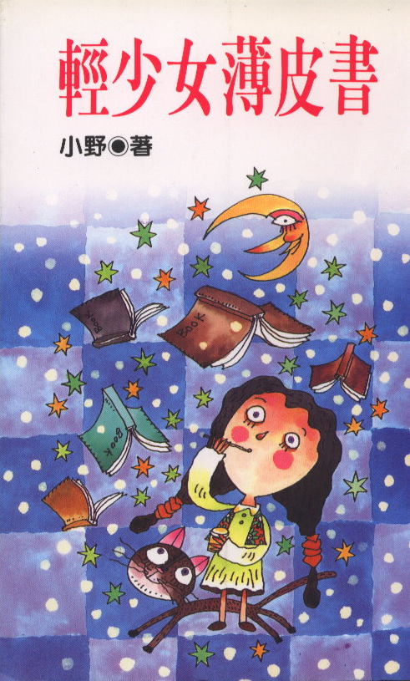

「薄皮書」是什麼？
請不要把這本書唸成「請少女吃薄皮酥」，不然就會想到在麵包店裡賣的一種叫「薄皮酥」的東西，那一層薄皮是用蛋，還是巧克力，還是鮮奶油，還是果膠做的。這裡的薄皮書指的是每個人都曾使用過的那種白色的封面、印刷簡陋、內容卻能充分反映在學校或家庭中的那些無聊作業和無趣生活的「家庭聯絡簿」。
其實「無聊」和「無趣」不僅只是作業和生活而已，我們簡直是被「強迫」誕生在一個已經很無聊很無趣的環境中。好像一切都很難在改變了，喜不喜歡都要接受，只好想出一些讓自己活得比較快樂、比較寧靜的方法來。

